Storyboard Switching

В этом разделе мы разберем как расширить экран чтобы показать дополнительный контент в приложении. Добавляем новый ViewController: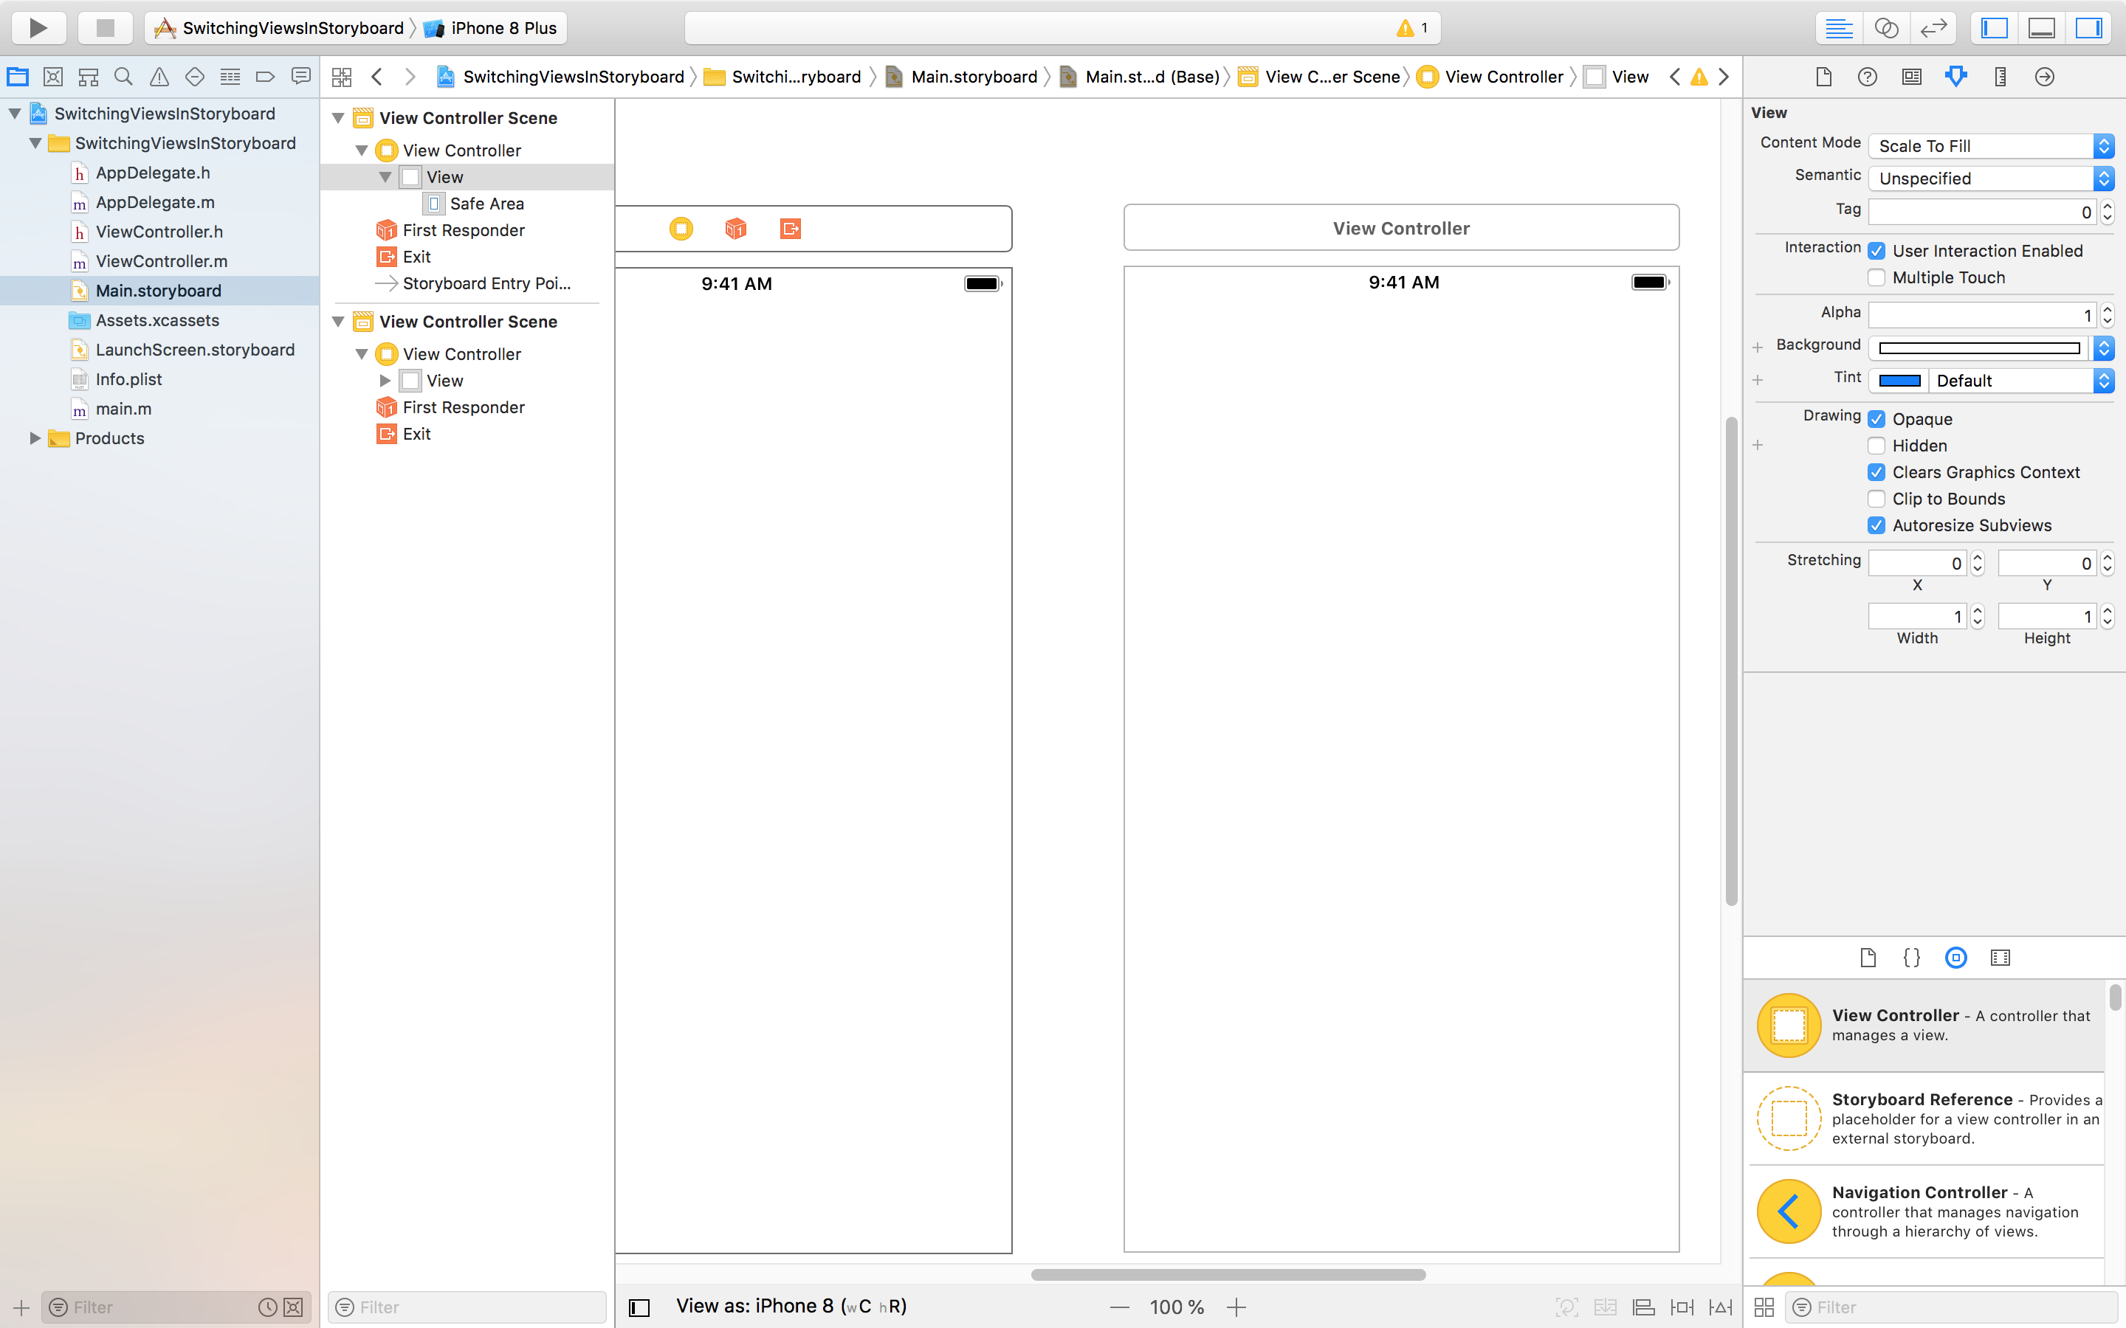

Добавляем на первый вью кнопку, при нажатии на которую произойдет переключение на второе вью.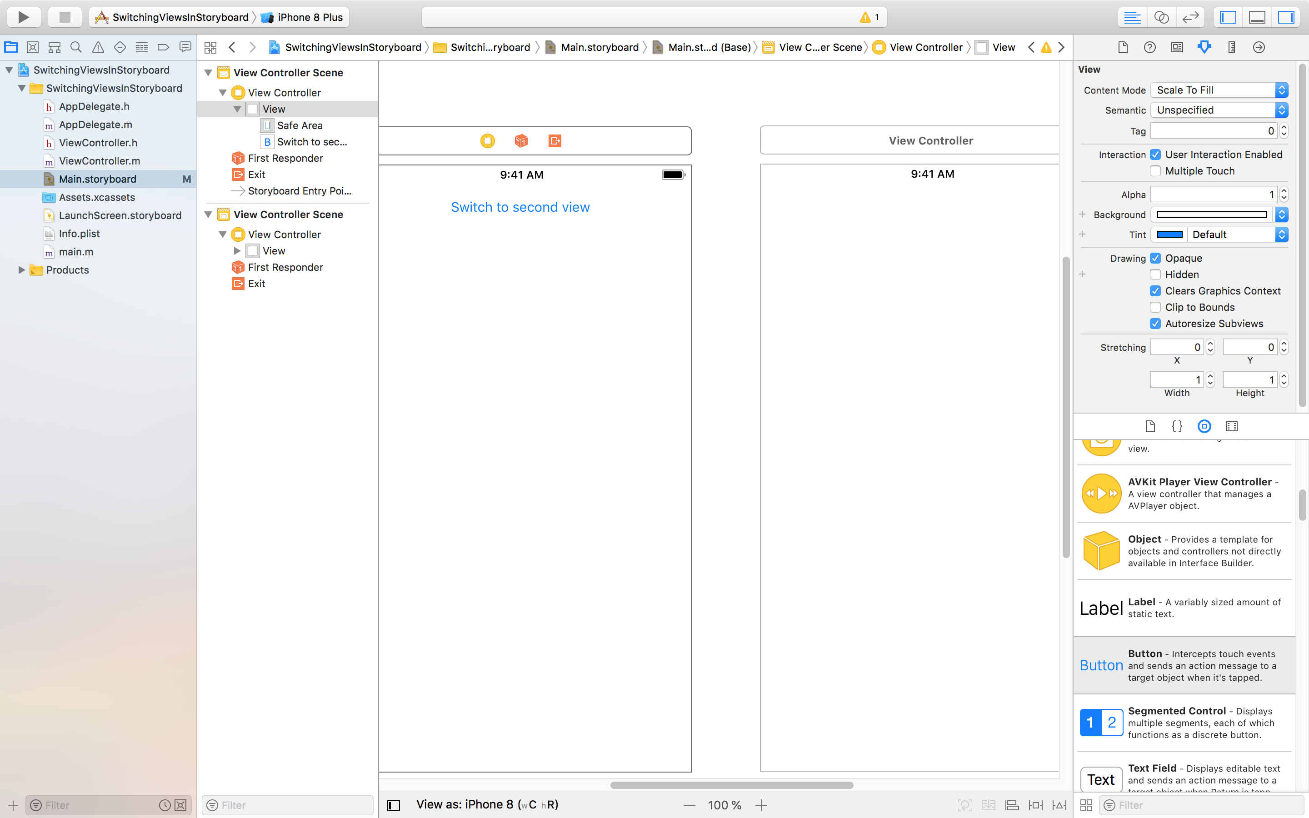

Нажимаем правый клик на добавленной кнопке и перетаскиваем линию на второе вью: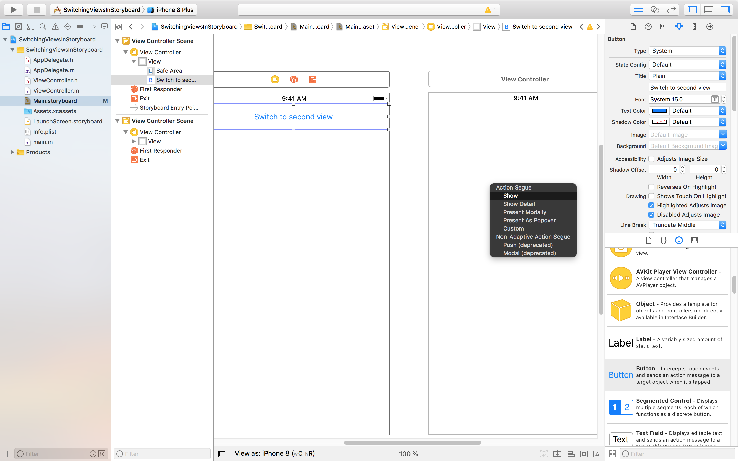

Второе вью соединяется с первым и становится того же размера: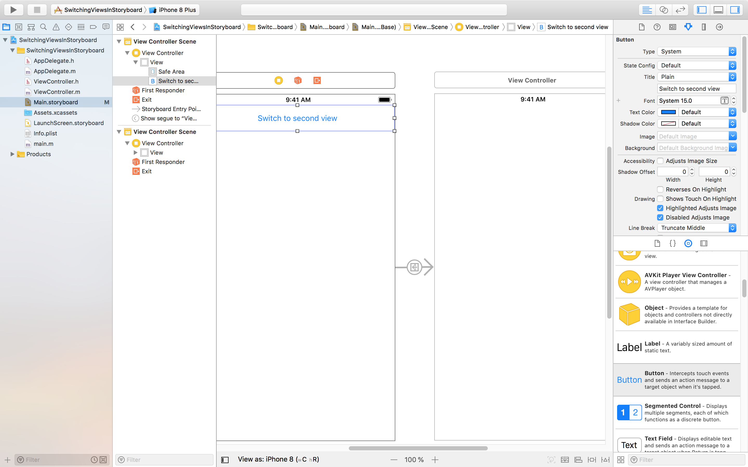

На втором вью добавим текст «Second view»

Проверим, что переключение действительно происходит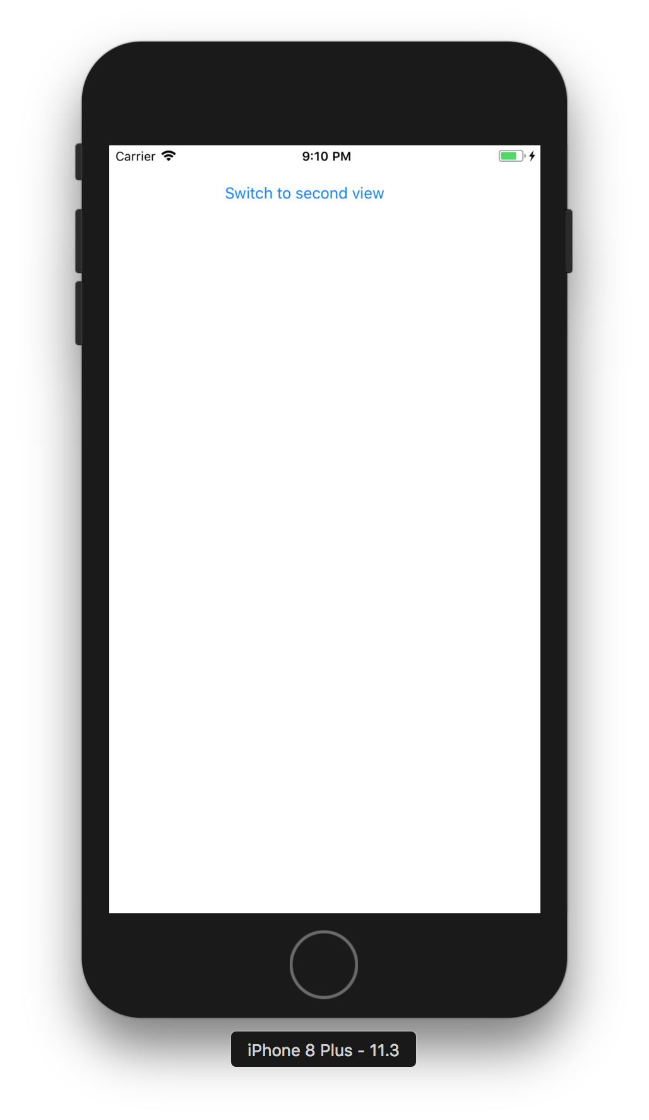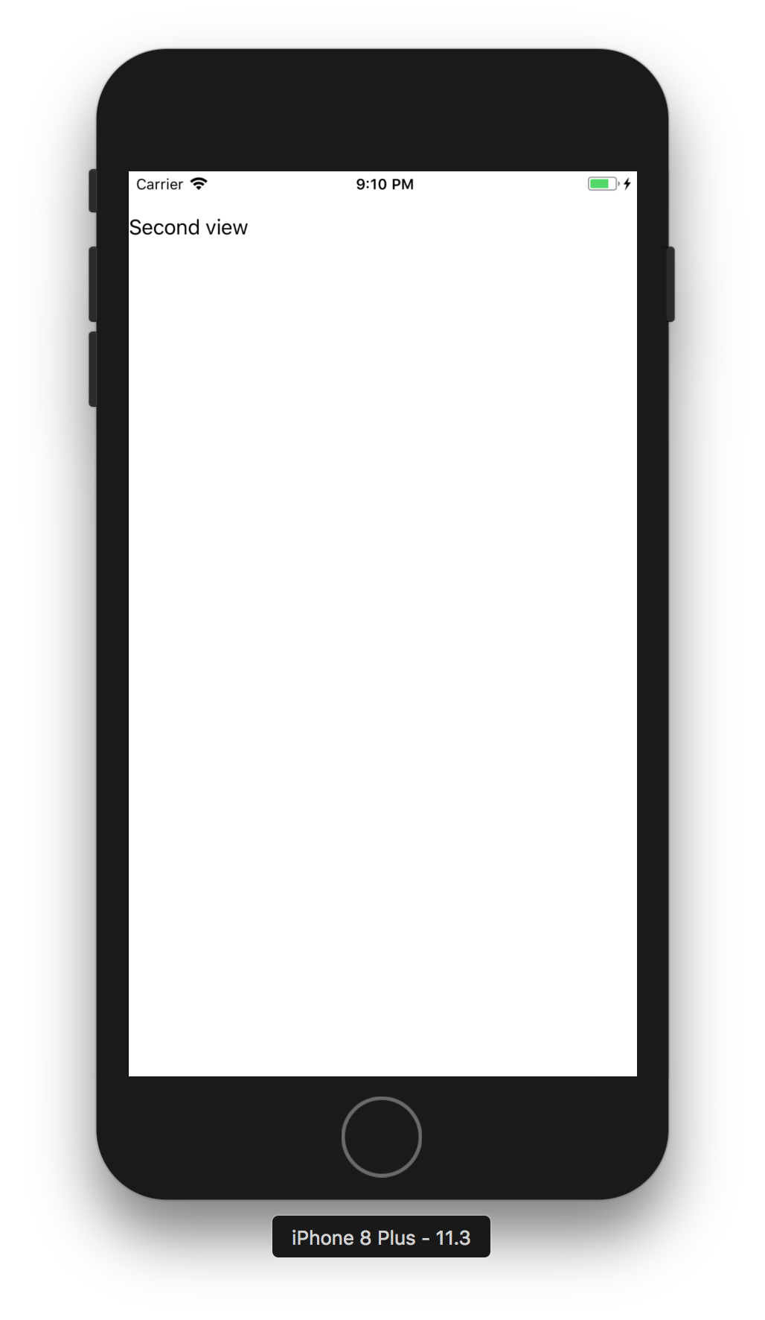

Теперь надо сделать так, чтобы можно было со второго вью переходить на первое. Добавляем новый файл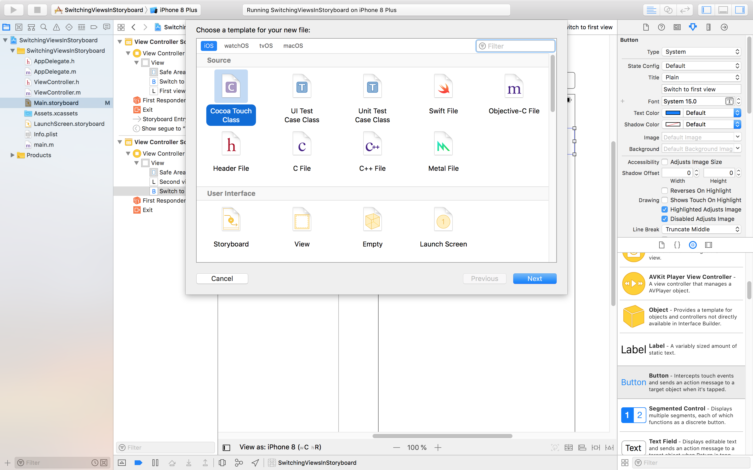

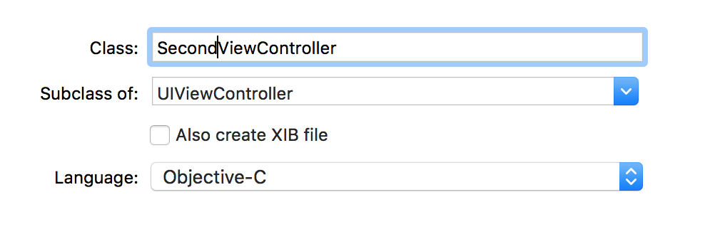

Над вторым вью выбираем иконку View Controller и переключаемся на вкладку Identity Inspector: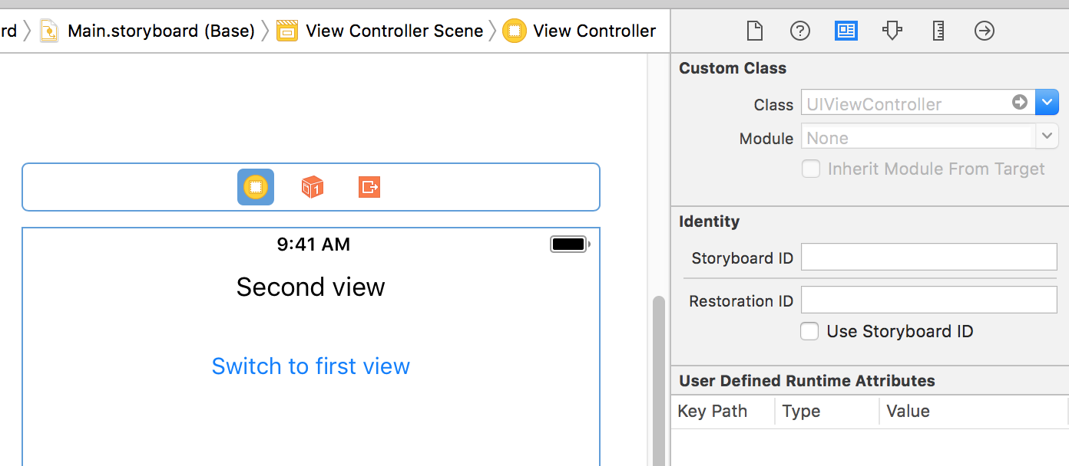

и прописываем класс: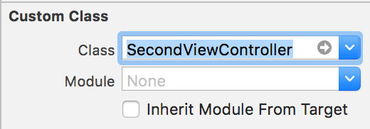

После этого нужно запустить приложение на выполнение, чтобы перестроился проект.

Переходим в системный редактор и переключаемся в SecondViewController.h и создаем Action для кнопки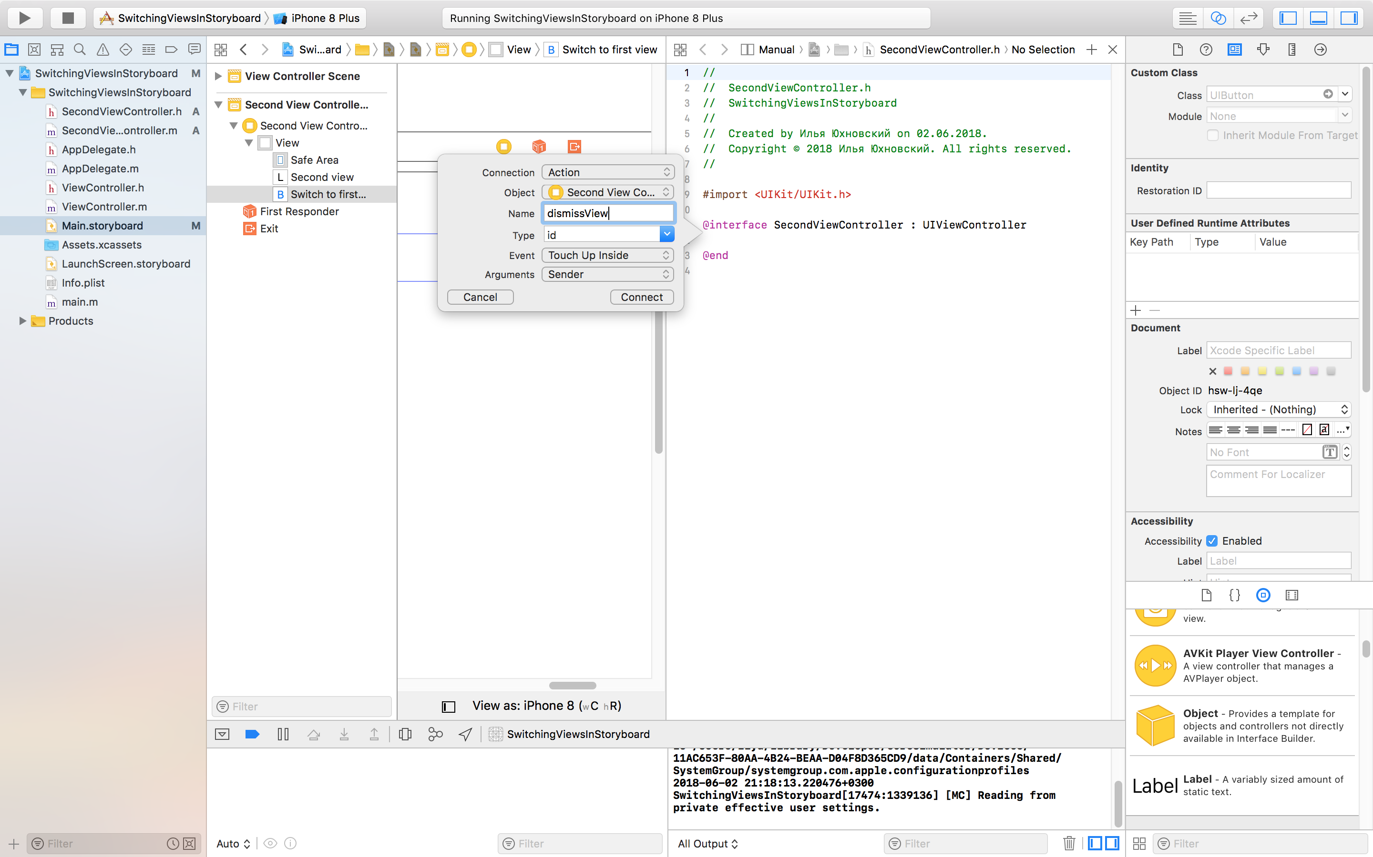

При создании Action отдельное внимание нужно уделить полю Object - в нем должно быть обязательным наличие Second View Controller.

Переходим в редактирование SecondViewController.m и добавляем следующий код: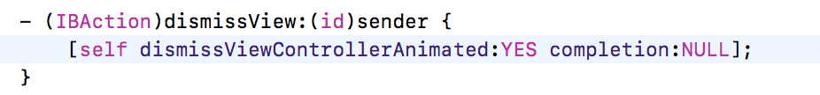

Теперь обратим внимание на анимацию перехода от одного View к другому. Нажимаем на стрелку между двумя вью и в правом верхнем углу экрана можно менять варианты анимации: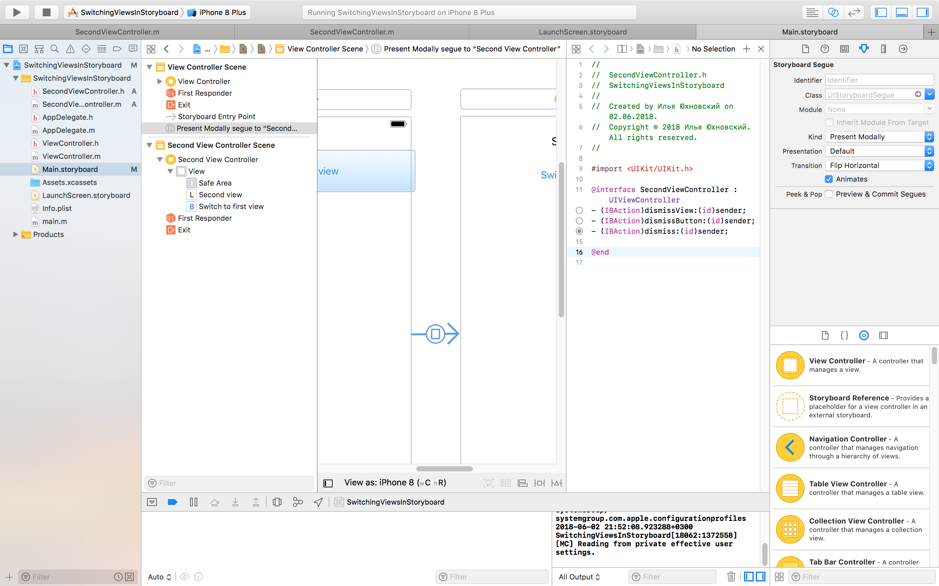

Поздравляем, вы изучили добавление экрана и переход между ними.